
Formation Cfitech · Projet UAA MI08
CAHIER DES CHARGES
FitBook
Application web de réservation de séances de sport
AHMITTACH HAJAR
Présentation
Mardi 3 novembre 2026
Dépôt du projet
github.com/hahmittach98-prog/Fitbook_project

Table des matières

Partie 1 · Backend (API Symfony) 3
1.1 Présentation du projet 4
1.2 Utilisateurs et rôles 4
1.3 Fonctionnalités 4
1.4 Routes principales de l’API 6
1.5 Modèle de données 7
1.6 Technologies utilisées 8
1.7 Sécurité et validation 8
1.8 Base de données avancée 9
1.9 Tests de l’API (Postman et Newman) 9
1.10 Organisation du travail 10
Partie 2 · Frontend (Angular) 12
2.1 Architecture de l’application 13
2.2 Pages et navigation selon le rôle 13
2.3 Connexion à l’API et gestion du token JWT 14
2.4 Fonctionnalités par rôle 14
2.5 Webdesign et responsive 14
2.6 Captures de l’application 15
Partie 3 · Tests 19
3.1 Tests unitaires 20
3.2 Tests d’intégration 20
3.3 Validation du JSON Schema 21
Partie 4 · Bilan et annexes 22
4.1 Difficultés rencontrées et solutions 23
4.2 Améliorations possibles 23

PARTIE 1

Backend

API Symfony 7.4, MySQL, authentification JWT

Cette partie présente le cœur de FitBook : l’API qui gère les comptes, la sécurité, les salles, les coachs, les cours, les séances et les réservations. Elle décrit aussi la base de données, les tests réalisés avec Postman et Newman, ainsi que l’organisation du travail.

1.1 Présentation du projet
FitBook est une application web de réservation de séances de sport. Elle met en relation des sportifs, des coachs et des salles de sport.
Ce document décrit la partie backend : une API développée avec Symfony qui gère les utilisateurs, la sécurité et toutes les données. Le frontend (Angular) consomme cette API.
Objectifs
- Permettre à un sportif de trouver une salle, un coach ou un cours et de réserver une séance ;
- Permettre à un coach et à une salle de publier leurs séances ;
- Permettre à un administrateur de modérer la plateforme (utilisateurs, avis) ;
- Garantir la sécurité des données et la validité des informations envoyées.

1.2 Utilisateurs et rôles
Quatre rôles existent. L’administrateur hérite de tous les droits des autres rôles.
Rôle | Ce qu’il peut faire
Sportif (ROLE_SPORTIF) | Consulter salles, coachs, cours et séances ; réserver ; gérer ses favoris ; laisser un avis.
Coach (ROLE_COACH) | Gérer son profil de coach et créer des séances.
Salle (ROLE_SALLE) | Gérer sa salle, ses cours, ses coachs et ses séances.
Administrateur (ROLE_ADMIN) | Valider des comptes, supprimer des utilisateurs, modérer les avis, gérer les listes complètes.

Les informations publiques (liste des salles, coachs, cours et séances) sont accessibles sans connexion. Tout le reste demande d’être connecté.

1.3 Fonctionnalités

Compte et authentification
- Inscription avec choix du rôle, puis envoi d’un email de confirmation.
- Un compte dont l’email n’est pas confirmé ne peut pas se connecter.
- Connexion avec email et mot de passe : l’API renvoie un TOKEN JWT valable 1 heure.
- Profil : consulter et modifier ses informations, ajouter une photo.

Gestion des données
- Salles : créer, consulter, modifier, supprimer, ajouter une photo, associer des cours et des coachs.
- Coachs : créer son profil, le modifier, le supprimer, ajouter une photo.
- Cours : créer, consulter, modifier, supprimer.
- Séances : créer, consulter, modifier, supprimer, connaître le nombre de places restantes.

Interaction
- Réservations : réserver une séance, consulter ses réservations, voir les réservations d’une séance.
- Favoris : ajouter ou retirer une salle, un coach ou un cours.
- Avis : laisser un avis sur une salle, avec modération par l’administrateur.

Administration
- Valider manuellement un compte utilisateur.
- Supprimer un utilisateur.
- Lister toutes les salles et tous les coachs, modérer les avis.
- Voir les réservations
- Ajouter des cours

1.4 Routes principales de l’API
Toutes les routes commencent par /api.
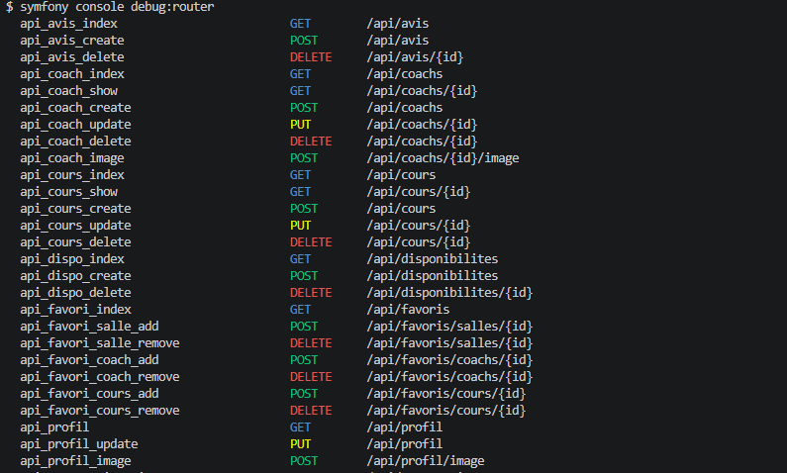
La liste complète :
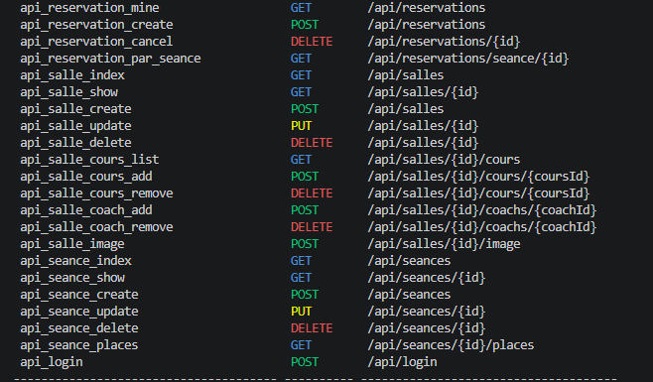

1.5 Modèle de données
La base de données MySQL (moteur InnoDB) contient les tables suivantes, reliées par des clés étrangères :
- users : comptes, rôles, email confirmé, mot de passe haché.
- coachs : profil sportif d’un coach, lié à un utilisateur.
- salles : salles de sport, avec un gestionnaire.
- cours : types de cours (nom, niveau, description).
- seances : créneaux planifiés (date, heures, capacité, prix, statut), liés à un coach, un cours et une salle.
- reservations : réservations d’un sportif sur une séance.
- avis : avis laissés sur les salles.
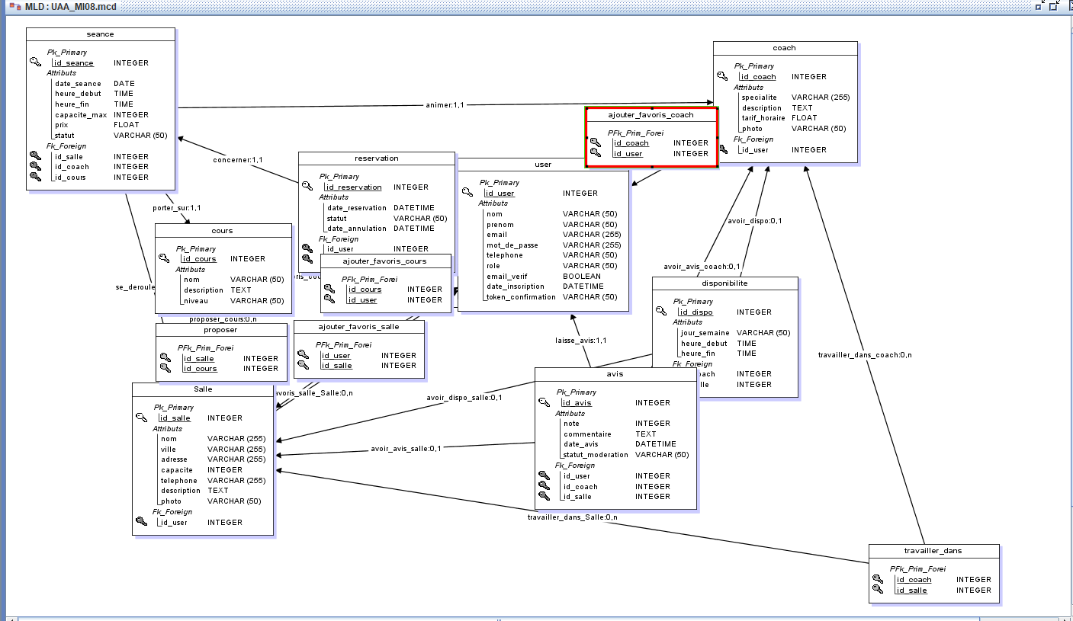
- favoris : favoris des utilisateurs.

1.6 Technologies utilisées
Technologie | Utilité
Symfony 7.4 / PHP 8.3 | Framework de l’API.
MySQL 8 et Doctrine ORM | Base de données et gestion des migrations.
LexikJWTAuthenticationBundle | Authentification par jeton JWT.
API Platform | Exposition de la ressource User (réservée à l’administrateur).
VichUploaderBundle | Envoi et stockage des photos (salles, coachs, utilisateurs).
Symfony Mailer et Mailtrap | Envoi de l’email de confirmation (boîte de test).
NelmioCorsBundle | Autorise le frontend Angular à appeler l’API.
JSON Schema | Validation de la création d’une séance.
Postman et Newman | Tests de l’API.
Git, GitHub, Trello | Gestion de version et suivi des tâches.

1.7 Sécurité et validation

Sécurité
- Les mots de passe sont hachés, jamais stockés en clair.
- Chaque route est protégée selon le rôle.
- Un compte doit confirmer son email avant de pouvoir se connecter.

Validation des données
Toutes les données envoyées sont vérifiées côté serveur avant d’être enregistrées :
- À l’inscription, avec les contraintes de validation de Symfony (email valide, mot de passe suffisant, champs obligatoires) ;
- À la création d’une séance, avec un schéma JSON (date, heures, capacité minimale, prix positif, identifiants valides).

Codes de réponse
Code | Signification
200 / 201 / 204 | Succès, création réussie, suppression réussie.
401 | Non connecté ou jeton expiré.
403 | Connecté, mais accès interdit pour ce rôle.
404 | Élément introuvable.
409 | Conflit avec l’état actuel des données.
422 | Données invalides (validation refusée).

1.8 Base de données avancée

Procédures stockées
Procédure | Rôle
sp_places_restantes | Calcule le nombre de places libres d’une séance. Utilisée par la route /api/seances/{id}/places.
sp_note_moyenne_salle | Calcule la note moyenne d’une salle à partir des avis.
sp_reservations_utilisateur | Liste de réservations d’un utilisateur.

Les fichiers SQL se trouvent dans le dossier database/procedures du dépôt.

1.9 Tests de l’API (Postman et Newman)
Une collection Postman (FitBook_API) contient 18 requêtes qui parcourent un scénario complet : lecture publique, connexion administrateur, inscription et validation d’un coach, création d’une salle, d’un cours et d’une séance, modification, test des erreurs 422 et 401, puis nettoyage des données de test.
Chaque requête contient un test automatique. La collection est exécutée en ligne de commande avec Newman :
newman run postman/FitBook_API.postman_collection.json -e postman/FitBook_Local.postman_environment.json --insecure
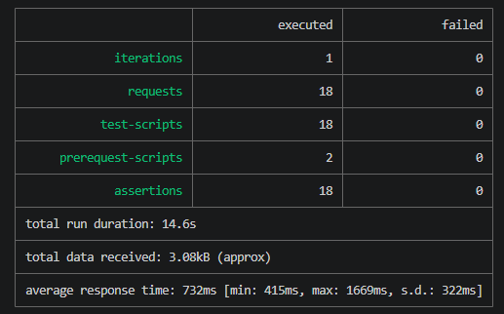
Résultat : 18 requêtes exécutées, 18 assertions réussies, 0 échec.

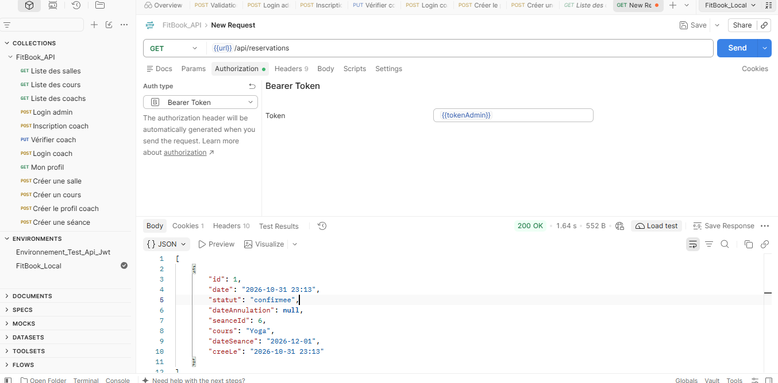
Figure : requête GET /api/reservations dans Postman, avec le jeton Bearer (réponse 200 OK)
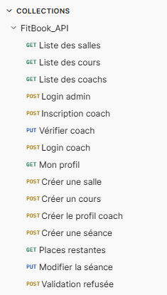
Figure : les 18 requêtes de la collection Postman FitBook_API

1.10 Organisation du travail

Git et GitFlow
- Branche main : version stable.
- Branche develop : intégration du travail.
- Branches feature/FB-xx : une branche par tâche, fusionnée dans develop par Pull Request.
- Messages de commit en français

Trello
Le suivi se fait dans un tableau Trello avec les colonnes : Backlogs, User Stories, To Do, In Progress, Done, Bug. Chaque carte est numérotée (FB-01, FB-02...) comme la branche correspondante.
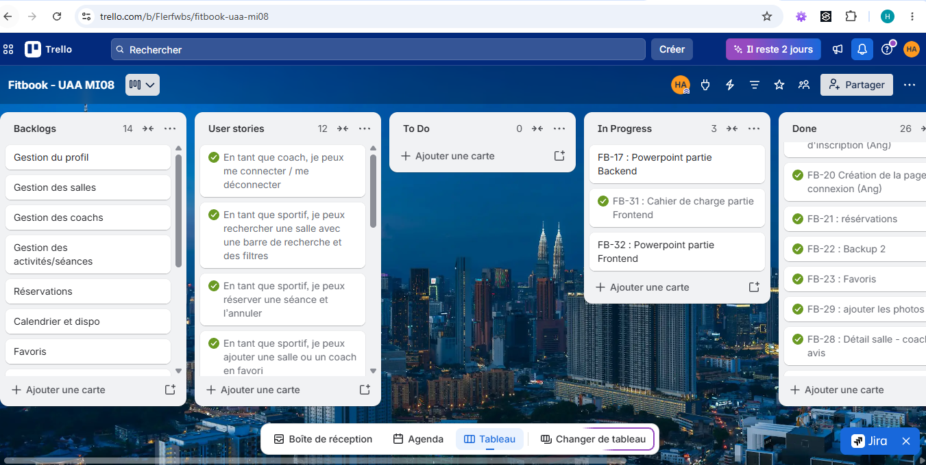
Figure : le tableau Trello du projet (colonnes Backlogs, User stories, To Do, In Progress, Done)

Liens
- Dépôt GitHub : https://github.com/hahmittach98-prog/Fitbook_project
- Tableau Trello : https://trello.com/b/FIerfwbs/fitbook-uaa-mi08
PARTIE 2

Frontend
Application Angular 21

Cette partie présente l’interface utilisateur : l’architecture de l’application, les pages de chaque rôle, la connexion à l’API avec le jeton JWT, le webdesign responsive et des captures de l’application.

2.1 Architecture de l’application
Le frontend est une application Angular 21. Il appelle l’API Symfony et adapte ce qu’il affiche au rôle de la personne connectée (sportif, coach, salle ou administrateur).
Choix techniques
- Composants autonomes : chaque page et chaque composant déclare lui-même ce dont il a besoin ;
- Signaux (signal) pour garder l’état d’une page (liste chargée, message d’erreur, étape en cours) ;
- Contrôle de flux du template avec @if pour afficher sous condition, @for pour répéter ;
- Formulaires avec ngModel (FormsModule) ;
- Un service unique, Api, qui regroupe tous les appels à l’API ;
- Un intercepteur pour le TOKEN JWT et un guard pour protéger les pages selon le rôle.

Organisation du dossier frontend/src/app
Dossier | Contenu
pages/ | Une page par écran : accueil, salles, salle-detail, coachs, coach-detail, cours, seances, calendrier, connexion, inscription, profil, reservations, reservations-recues, mes-favoris, espace-coach, espace-salle, admin.
components/ | Les composants réutilisables : photo, telechargement (envoi d’une photo), etoile (favori), avis, disponibilites.
services/ | api.ts (tous les appels à l’API et la lecture du token) et favoris.ts (liste des favoris partagée).
securite/ | L’intercepteur qui ajoute le token aux requêtes et le guard de rôle.

Un même composant sert à plusieurs endroits. Par exemple, le composant disponibilites reçoit un coachId ou un salleId : il est affiché avec un formulaire dans l’espace du coach et de la salle, et en lecture seule sur les pages détail, visibles par les sportifs.

2.2 Pages et navigation selon le rôle
La barre de navigation reste la même pour tous (Salles, Coachs, Cours, Séances, Calendrier). Le menu « Mon espace » change selon le rôle : le sportif voit ses réservations et ses favoris, les autres rôles voient les réservations reçues et leur espace de gestion.
Page | Qui y accède | Contenu
Accueil | Tous | Présentation, derniers cours, coachs et salles.
Salles, Coachs, Cours, Séances | Tous | Listes avec barre de recherche et filtres. Le sportif connecté peut ajouter un favori et réserver.
Détail d’une salle ou d’un coach | Tous | Photo, informations, cours proposés, disponibilités, avis et note.
Calendrier | Tous | Les séances classées par date.
Connexion, Inscription | Visiteurs | Formulaires avec messages d’erreur.
Mon profil | Connecté | Modifier ses informations et sa photo.
Mes réservations, Mes favoris | Sportif | Ses réservations et ses favoris (salles, coachs, cours).
Réservations reçues | Coach, salle, admin | Les séances et les sportifs inscrits à chacune.
Espace coach | Coach | Profil professionnel, création et suppression de séances, disponibilités, avis reçus.
Espace salle | Salle | Créer et modifier ses salles, photos, cours proposés, séances, disponibilités, avis.
Espace admin | Administrateur | Gestion des utilisateurs, modération des avis, gestion des cours.

2.3 Connexion à l’API et gestion du token JWT
- À la connexion, l’API renvoie un token JWT. Il est conservé dans le navigateur (localStorage).
- Un intercepteur ajoute automatiquement le token à chaque requête vers l’API.
- Le token contient la liste des rôles de la personne. Le service Api la lit et la met à disposition : api.aRole('ROLE_COACH') répond vrai ou faux.
- Un guard (roleGuard) protège les pages réservées : sans le bon rôle, la page ne s’ouvre pas.

2.4 Fonctionnalités par rôle
Le tableau suit les fonctionnalités demandées dans le sujet. Les fonctionnalités obligatoires (favoris, avis et notes, calendrier, barre de recherche) sont toutes présentes.
Rôle | Fonctionnalités réalisées dans l’application
Sportif | Inscription et connexion ; profil modifiable avec photo ; recherche avec filtres ; consultation des salles, coachs et cours ; réservation d’une séance ; historique de ses réservations ; favoris ; avis et notes ; calendrier.
Coach | Profil professionnel (spécialité, description, tarif) modifiable ; création et suppression de ses séances ; disponibilités ; calendrier ; consultation des sportifs inscrits ; consultation des avis qui le concernent.
Salle | Création et modification de ses salles avec photo ; cours proposés ; création de séances ; disponibilités ; calendrier ; consultation des réservations et des avis.
Administrateur | Gestion des utilisateurs ; modération des avis et des notes ; gestion des cours ; consultation de toutes les séances et de leurs inscrits.

2.5 Webdesign et responsive
L’interface suit des maquettes dessinées au départ (wireframes). Le style retenu est un thème sombre, sobre, avec un doré mat comme couleur d’accent, pour donner une ambiance de salle de sport moderne sans couleurs agressives.

2.6 Captures de l’application
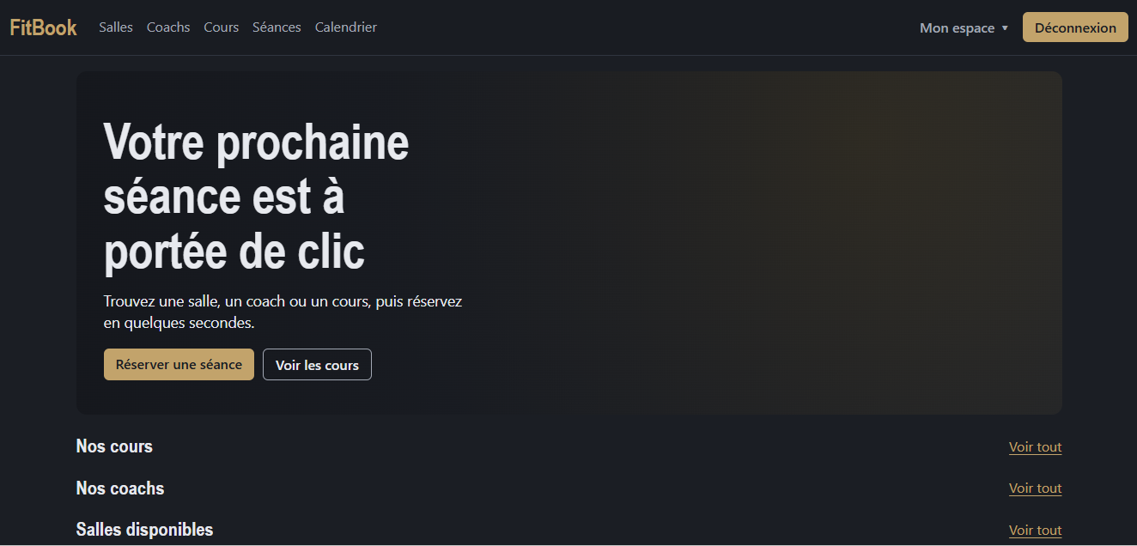
Figure : la page d’accueil sur ordinateur
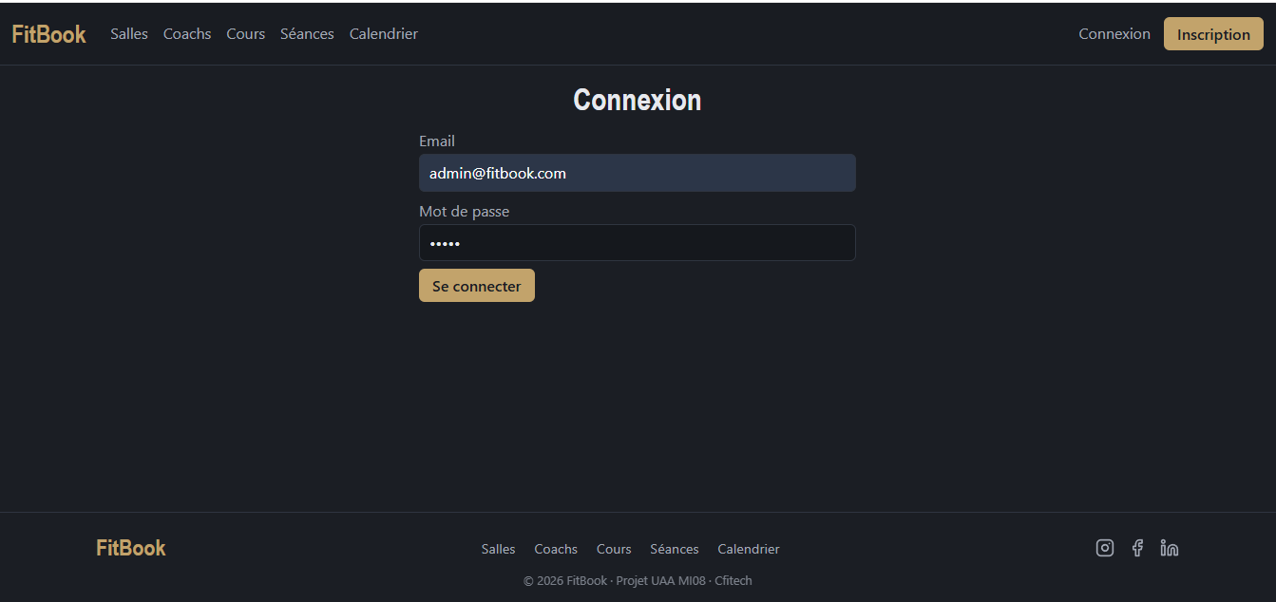
Figure : la page de connexion
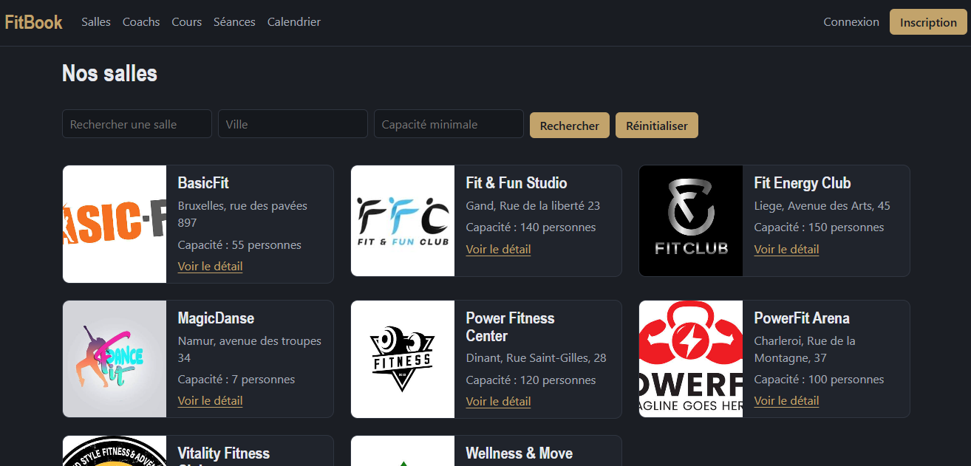
Figure : la liste des salles, avec la barre de recherche
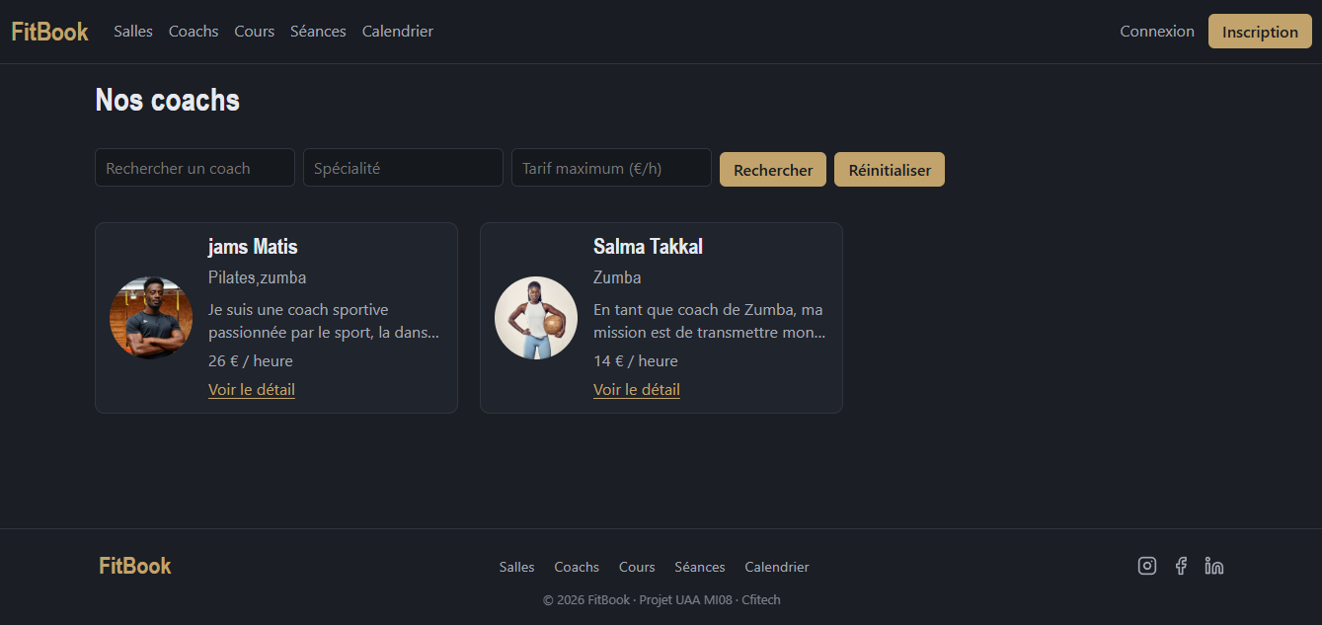
Figure : la liste des coachs, avec recherche par spécialité et tarif
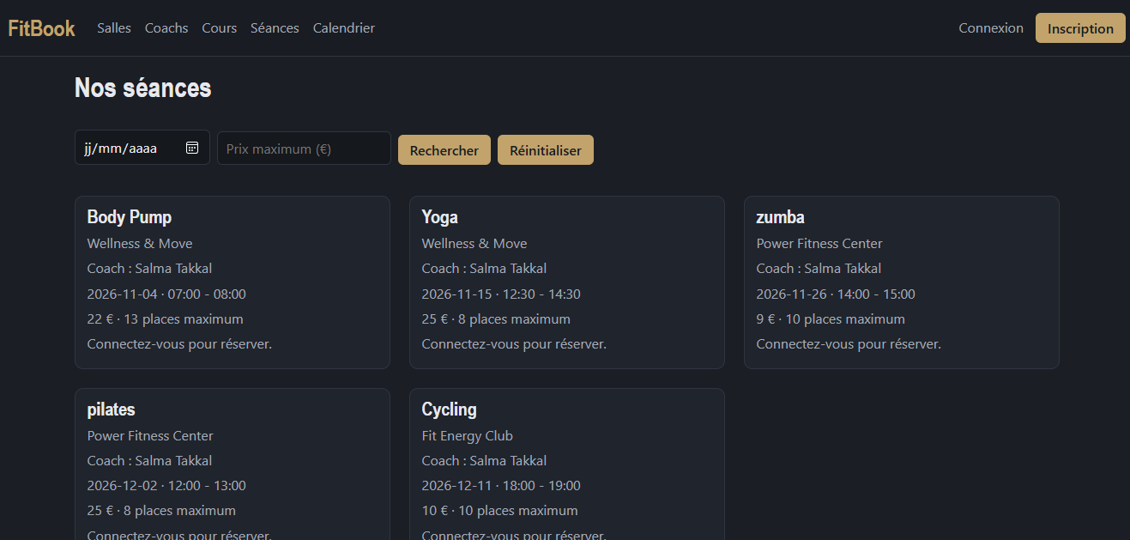
Figure : la liste des séances, avec filtre par date et prix
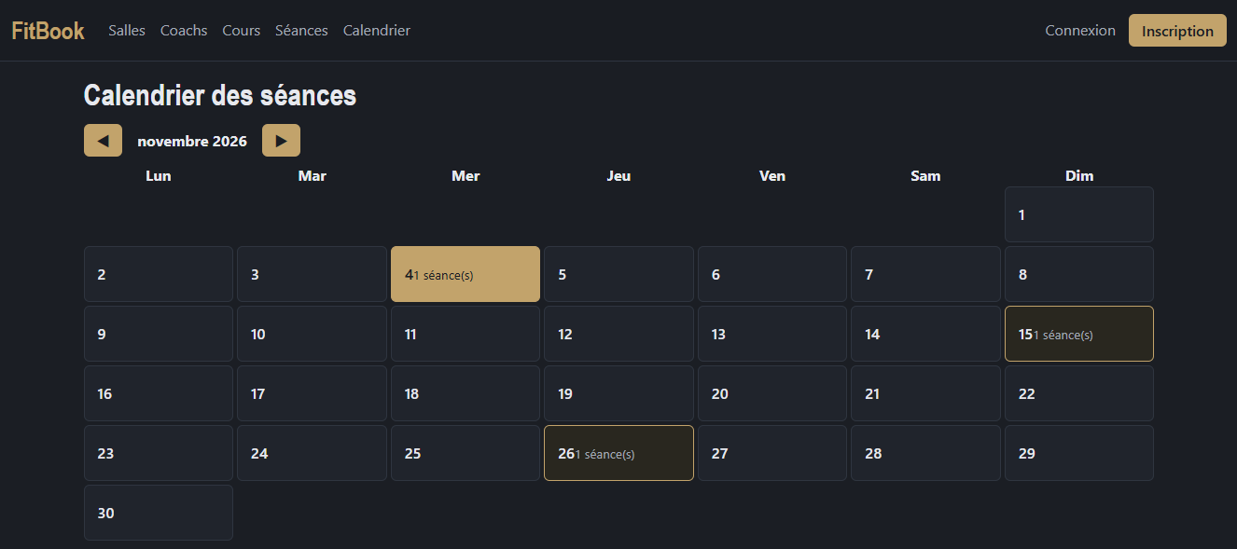
Figure : le calendrier des séances
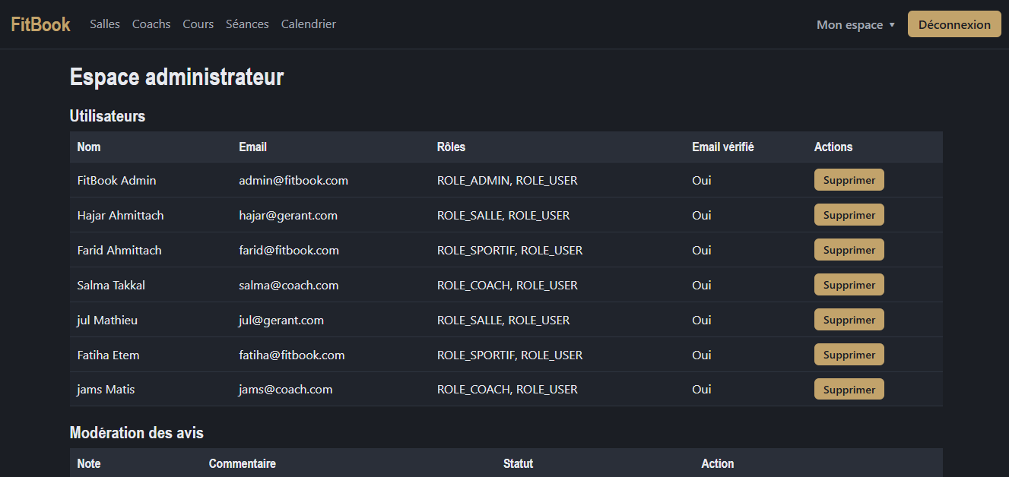
Figure : l’espace administrateur (liste des utilisateurs)
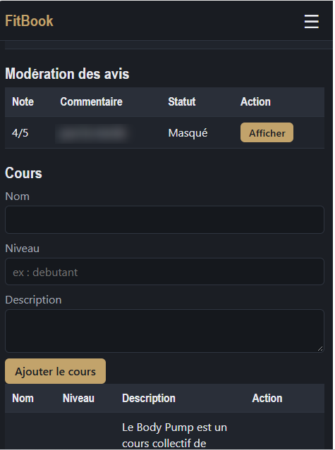
Figure : l’espace administrateur sur mobile, avec le menu hamburger
PARTIE 3

Tests
Tests unitaires, tests d’intégration et validation du JSON Schema

Cette partie présente les tests automatisés du frontend avec Vitest, les tests d’intégration de composants, ainsi que la validation du schéma JSON utilisé pour créer une séance.

3.1 Tests unitaires
Un test unitaire vérifie une seule pièce du code, isolée du reste. Tout ce dont elle dépend est remplacé par un faux (un « mock »), pour que le test ne dépende ni du serveur ni de la base de données.
Les tests du frontend utilisent Vitest, l’outil lancé par Angular. Chaque test suit les trois temps vus en cours : Arrange (préparer), Act (agir), Assert (vérifier) - AAA. Les noms des tests décrivent un comportement.
ng test --watch=false

Service Api (api.spec.ts)
Le service Api est testé avec un faux HttpClient (vi.fn()). Les rôles sont lus dans un faux token fabriqué pour le test.
Test | Ce qu’il vérifie
Aucun rôle accepté quand personne n’est connecté | Cas sans jeton.
Un rôle présent dans le jeton est accepté | Cas normal.
Un rôle absent du jeton est refusé | Cas d’erreur.
Accepté si l’un des rôles demandés correspond | Plusieurs rôles possibles.
L’adresse de l’image est construite avec le dossier et le nom | Cas normal.
Adresse vide quand il n’y a pas d’image | Valeurs limites : null et texte vide.

3.2 Tests d’intégration
Un test d’intégration vérifie que plusieurs parties fonctionnent ensemble. Il en existe deux sortes dans le projet.

Intégration d’un composant Angular
Le composant est créé avec TestBed. Le test lui donne une valeur, déclenche l’affichage, puis observe ce qui apparaît dans la page . Le code TypeScript et le template HTML sont donc testés ensemble.
Composant | Ce qui est vérifié
Photo | L’image s’affiche quand un nom de fichier est donné ; un cadre vide s’affiche sinon.
Telechargement | Un clic sur « Enregistrer » sans fichier choisi affiche une erreur, et l’API n’est pas appelée.
Disponibilites | Le message « Aucune disponibilité » s’affiche quand la liste est vide ; le formulaire propose les 7 jours de la semaine.
Pages (accueil, espace coach, admin...) | Chaque page se crée correctement avec un faux HttpClient : les tests n’appellent jamais le vrai serveur.

Intégration de l’API
La collection Postman exécutée avec Newman (18 requêtes, 0 échec, voir la section 1.9) traverse le contrôleur, Doctrine et la vraie base de données : c’est un test d’intégration du backend.

3.3 Validation du JSON Schema
La création d’une séance est validée côté serveur avec un schéma JSON (seance.schema.json). Le schéma a été testé à la main sur le site de validation JSON Schema, avec de fausses données, comme vu en cours.
Exemple de données valides :
{ "date": "2026-12-15", "heureDebut": "10:00", "heureFin": "11:00", "capaciteMax": 10, "prix": 15, "coachId": 1, "coursId": 1, "salleId": 1 }
Cas testé | Modification des données valides | Résultat
Données correctes | Aucune | Valide
Prix négatif | "prix" : -5 | Refusé (minimum 0)
Champ obligatoire manquant | Retirer "coachId" | Refusé (champ requis)
Heure invalide | "heureDebut" : "25:00" | Refusé (format d’heure)
Capacité nulle | "capaciteMax" : 0 | Refusé (minimum 1)
Champ en trop | Ajouter "couleur" : "rouge" | Refusé (propriété non autorisée)
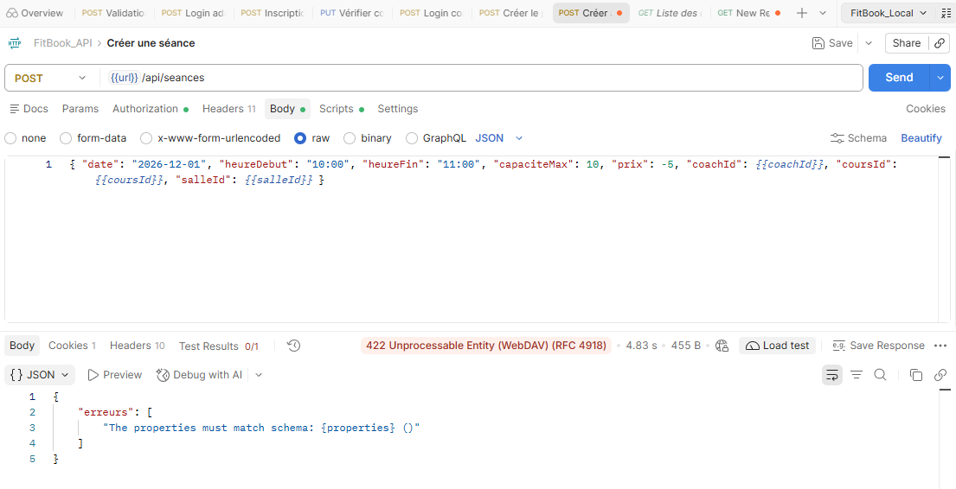
Figure : envoi d’une séance avec un prix de -5 dans Postman : l’API répond 422 Unprocessable Entity
PARTIE 4

Bilan
Difficultés, améliorations et liens
Cette dernière partie fait le point sur les difficultés rencontrées, les améliorations envisagées et rassemble les liens utiles du projet.

4.1 Difficultés rencontrées et solutions
Difficulté | Solution
Un coach inscrit n’avait pas de fiche coach (« Aucun profil coach trouvé »). | Ajout d’un formulaire « Compléter mon profil coach », puis d’un panneau pour le modifier.
La photo du coach n’apparaissait pas sur sa page. | La photo est enregistrée sur le compte utilisateur : l’API renvoie maintenant cette photo et les pages la cherchent au bon endroit.
Des fichiers oubliés dans un commit et un conflit lors d’un merge. | Récupération des fichiers dans l’historique, résolution du conflit à la main, vérification par les tests.
Des boutons (réserver, favoris, avis) visibles pour des rôles qui n’y ont pas droit. | Affichage conditionnel selon le rôle lu dans le jeton, en plus du contrôle côté API.
Les coachs et salles ne voyaient pas les réservations de leurs séances. | Création de la page « Réservations reçues », commune au coach, à la salle et à l’admin.
Les tests générés par Angular échouaient (pas de HttpClient, appels au vrai serveur). | Ajout de provideHttpClientTesting() dans les tests, qui remplace le réseau par un faux.
Le menu mobile et le pied de page se plaçaient mal. | Réglages du responsive et pied de page qui reste toujours en bas de l’écran.

4.2 Améliorations possibles
- Une galerie de plusieurs photos par salle.
- Vérifier les disponibilités au moment de créer une séance.
- Des pages « Mes avis » et « Mon historique » pour le sportif.
- Des listes complètes de salles, coachs et réservations dans l’espace administrateur.
- Des listes plus courtes, avec le détail au clic sur la carte.
- Un fichier de style par page, en plus du fichier général.

4.3 Liens et ressources
- Dépôt GitHub : https://github.com/hahmittach98-prog/Fitbook_project
- Tableau Trello : https://trello.com/b/FIerfwbs/fitbook-uaa-mi08

Lancer le projet
cd backend puis symfony server:start
cd frontend puis npm install puis ng serve
L’application s’ouvre sur http://localhost:4200 et appelle l’API sur https://127.0.0.1:8000. Les tests du frontend se lancent avec « ng test ». Toutes les étapes d’installation sont détaillées dans le fichier README du dépôt.

